APENDICE B
CODIGOS DE PORTAHERRAMIENTAS PARA TORNEADO
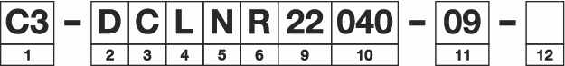

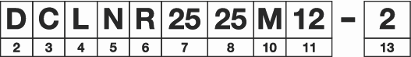

1 Tamaño de acoplamiento, mm
2 Sistema de sujeción
C  Sujeción por cara superior | D  Sujeción por la cara superior y por el agujero (RC) | M  Sujeción por cara superior y por el agujero | P  Sujeción por el agujero | S  Sujeción por tornillo

C = Coromant Capto®

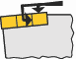



D5m = Tamaño de acoplamiento

C3 D5m = 32
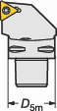
C4 D5m = 40

C5 D5m = 50
C6 D5m = 63
C8 D5m = 80

Coromant Capto®
4 Tipo de portaplaquitas
A  90° | B  75° | D  45° | E  60° | F  91° | G  91° | H  107°  30’
J  93° | K  75° | L  95° | M  50° | N  63°  30’ | Q  117°  30’ | R  75°
S  45° | T  60° | U  93° | V  72°  30’ | Y(X)  85° | Y(Z)  85° | P  117°  30’


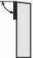




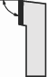




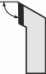

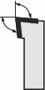









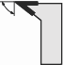

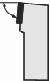




3 Forma de la plaquita
C | D
K | R
S | T
V | W

TGOERNNEREAADL OTUGRENNIENRGAELxMteerncaanl iMzaadcohienxintegri-oCr,ordeefeKreeny cias

6 Sentido de la herramienta 7 Altura del mango, h mm
5 Ángulo de incidencia de la plaquita
B | C
E | N
P | Descripción  O específica

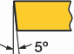
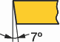
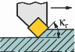
Avance

R
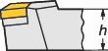

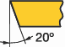
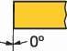
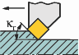

Avance
L

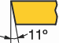
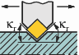

Avance Avance
N

Los números enteros van precedidos de 0, p. ej. h=8, indicado como 08

8 Anchura del mango, b mm 9 f1 dimensiones, mm 10 Longitud de la herramienta, l1 mm

Mango Coromant Capto®
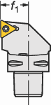
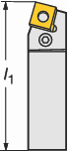
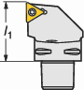
A = 32 N = 160

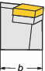
B = 40 P = 170

C = 50 Q = 180
D = 60 R = 200
E = 70 S = 250
F = 80 T = 300
G = 90 U = 350
H = 100 V = 400 l 1dimensión en

Los números enteros van precedidos de
0, p. ej. b=8, indicado como 08

11 Longitud de arista de corte, l
mm
J = 110 W = 450
K = 125 Y = 500
L = 140 X = Especial
M = 150

12 Opción del fabricante 13 Sistema de sujeción para cerámica
mm (3 dígitos)




Cuando se requiera un símbolo suplementario de un máximo de 3 letras, se debe añadir al código ISO, separado por un guión, p. ej. W para diseño de cuña.

-2 = Portaplaquitas CoroTurn® RC para plaquitas con agujero

-4 = Portaplaquitas CoroTurn® RC para plaquitas sin agujero

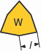
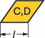
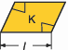

TGOERNNEREAADL

Herramientas tipo vástago

R/L 177.3
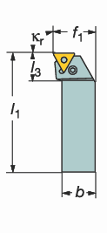
PTFNR/L PTGNR/L

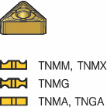
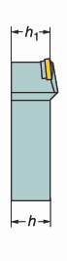
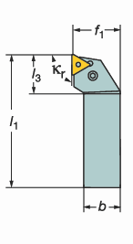
Ángulo de posición: κr 91° κr 91°

Ilustración a derecha cuando no se especifica nada más
κr Aplicación principal |  | D | Código de pedido | Dimensiones, mm  b f1 h h1 l1 l3 γ1) λs2) | Plaquitas calibradoras
91° |  | 11 | PTFNR/L 1212F 11 | 12.0 16.0 12.0 12.0 80.0 15.0 -6° -6° | TNMG 11 03 04
91° |  |  | R/L177.3-1010F-11 | 10.0 15.0 10.0 10.0 70.0 15.0 -6° -6° | TNMG 11 03 04
91° |  | 16 | PTFNR/L 1616H 16 | 16.0 20.0 16.0 16.0 100.0 19.7 -6° -6° | TNMG 16 04 08
91° |  |  | PTFNR/L 2020K 16 | 20.0 25.0 20.0 20.0 125.0 20.2 -6° -6° | TNMG 16 04 08
91° |  |  | PTFNR/L 2525M 16 | 25.0 32.0 25.0 25.0 150.0 20.2 -6° -6° | TNMG 16 04 08
91° |  | 22 | PTFNR/L 2525M 22 | 25.0 32.0 25.0 25.0 150.0 25.2 -6° -6° | TNMG 22 04 08
91° |  |  | PTFNR/L 3225P 22 | 25.0 32.0 32.0 32.0 170.0 25.2 -6° -6° | TNMG 22 04 08
91° |  |  | PTFNR/L 3232P 22 | 32.0 40.0 32.0 32.0 170.0 25.2 -6° -6° | TNMG 22 04 08
91° |  | 27 | PTFNR/L 3232P 27 | 32.0 40.0 32.0 32.0 170.0 34.4 -6° -6° | TNMG 27 06 12
91° |  |  | PTFNR/L 4040S 27 | 40.0 50.0 40.0 40.0 250.0 33.2 -6° -6° | TNMG 27 06 12
91° |  | 33 | PTFNR/L 4040S 33 | 40.0 50.0 40.0 40.0 250.0 38.2 -6° -6° | TNMG 33 07 12
91° |  | 11 | PTGNR/L 1010E 11 | 10.0 12.0 10.0 10.0 70.0 15.6 -6° -6° | TNMG 11 03 04
91° |  |  | PTGNR/L 1212F 11 | 12.0 16.0 12.0 12.0 80.0 15.6 -6° -6° | TNMG 11 03 04
91° |  |  | PTGNR/L 1616H 11 | 16.0 20.0 16.0 16.0 100.0 18.0 -6° -6° | TNMG 11 03 04
91° |  |  | PTGNR/L 2020K 11 | 20.0 25.0 20.0 20.0 125.0 19.0 -6° -6° | TNMG 11 03 04
91° |  |  | PTGNR/L 2525M 11 | 25.0 32.0 25.0 25.0 150.0 20.0 -6° -6° | TNMG 11 03 04
91° |  | 16 | PTGNR/L 1616H 16 | 16.0 20.0 16.0 16.0 100.0 20.2 -6° -6° | TNMG 16 04 08
91° |  |  | PTGNR/L 2020K 16 | 20.0 25.0 20.0 20.0 125.0 20.2 -6° -6° | TNMG 16 04 08
91° |  |  | PTGNR/L 2525M 16 | 25.0 32.0 25.0 25.0 150.0 22.2 -6° -6° | TNMG 16 04 08
91° |  |  | PTGNR/L 3225P 16 | 25.0 32.0 32.0 32.0 170.0 22.2 -6° -6° | TNMG 16 04 08
91° |  | 22 | PTGNR/L 2525M 22 | 25.0 32.0 25.0 25.0 150.0 28.7 -6° -6° | TNMG 22 04 08
91° |  |  | PTGNR/L 3225P 22 | 25.0 32.0 32.0 32.0 170.0 28.7 -6° -6° | TNMG 22 04 08
91° |  |  | PTGNR/L 3232P 22 | 32.0 40.0 32.0 32.0 170.0 28.7 -6° -6° | TNMG 22 04 08
91° |  | 27 | PTGNR/L 3232P 27 | 32.0 40.0 32.0 32.0 170.0 35.2 -6° -6° | TNMG 27 06 12
91° |  |  | PTGNR/L 4040S 27 | 40.0 50.0 40.0 40.0 250.0 34.0 -6° -6° | TNMG 27 06 12

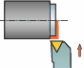

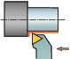

1) γ = Ángulo de desprendimiento (válido con plaquita lisa). R = A Derecha, L = A Izquierda
2) λs = Ángulo de inclinación

